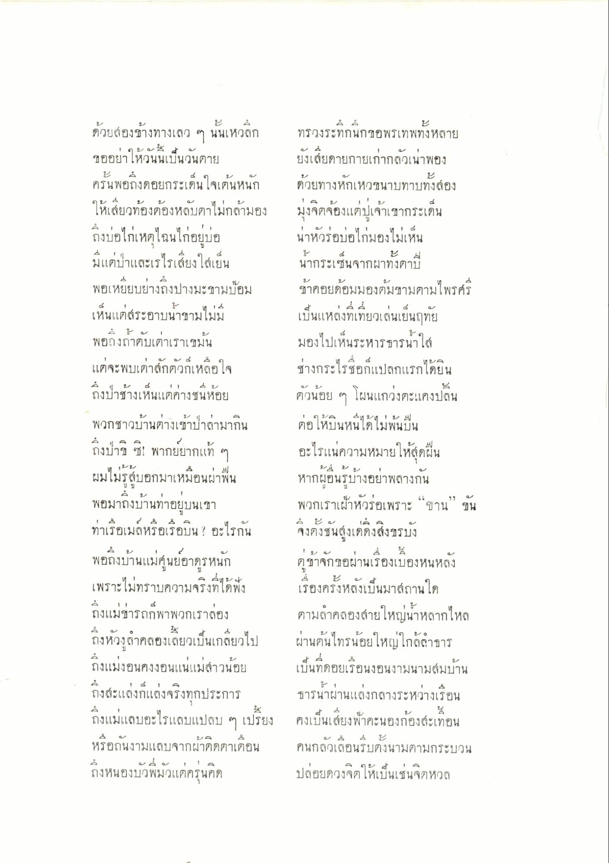
ด้วยสองข้างทางเลว ๆ นั้นเหวลึก
ทรวงจทกนกขอพรเทพทงหลาย
างทางเดๆ นนเหวลก
ด น น ะ ออยาโหวนนเบนวันตาย
ทรวงระทึกนึกขอพรเทพทั้งหลาย ยังเสียดายกายเก่ากลัวเน่าพอง
เจ
ควยทางหกเหวทนา
ทาบทงสอง
ควนพอถึงดอ
ในหนก ดน 4 น น โหเลยวทอง กองหลบตาไมกลามอง
ถึงบ่อไก่เหตุไฉนไก่อยู่บ่อ มีแต่ป่าและเรไรเสียงให้เป็น
พอเหยยบยางถงปาง:
ชามบอม
เห็นแต่สระอาบน้ําชามไม่มี
พอถงถาบเตาเราเมน
แต่จะพบเต่าสักตัวก็เหลือใจ ถึงป่าช้างเห็นแต่ค่างชนห้อย พวกชาวบ้านต่างเข้าป่าล่ามากิน ถึงป่าช ซิ! พากย์ยากแท้ ๆ ผมไม่รู้สู้บอกมาเหมือนผ่าพื้น พอมาถึงบ้านท่าอยู่บนเขา
บ
บ
บ
"
มุงจิตจ้องแต่ปเจ้าเขากระเด็น น่าหัวร่อบ่อไก่มองไม่เห็น นกระเซ็นจากผาทั้งตาปี ข้าคอยร้อมมองต้มขามตามไพรศรี เป็นแหล่งที่เที่ยวเล่นเย็นฤทัย มองไปเห็นระหารธารน้ําใส ช่างกระไรชื่อก็แปลกแรกได้ยิน ตัวน้อย ๆ โผนแกว่งตะแคงปลิ้น ต่อให้บินหนีได้ไม่พ้นขึ้น อะไรแน่ความหมายให้สุดฝัน หากผู้อื่นรูบ้างอย่าพลางกัน พวกเราเฝ้าหัวรอเพราะ “ขาน” ใน จึงตั้งชันสูงเดถึงสิงขรบัง
ขาจักขอผ่านเรื่องเมืองหนหลัง เรื่องครั้งหลังเป็นมาสถานใด ตามลําคลองสายใหญ่น้ําหลากไหล ผ่านต้นไทรน้อยใหญ่ใกล้สาธาร เป็นที่ดอยเรือนงอนงามนามสมบ้าน ธารน้ําผ่านแต่งกลางระหว่างเรือน คงเป็นเสียงฟ้าคะนองกองสะเทือน คนกลัวเดือนรีบตั้งนามตามกระบวน ปล่อยดวงจิตให้เป็นเช่นจิตหวล
ทาเรอเมดหรอเรือบ
บ
1
1
เศษ
พอถึงบ้านแม่ศูนย์อาดูรหนัก
ล เพราะไม่ทราบความจริงที่ได้ฟัง ถึงแม่ช่ารถก็พาพวกเราสอง ถึงหัวงลําคลองเลี้ยวเป็นเกลียวไป ถึงแม่งอนคงงอนแน่แม่สาวน้อย ถึงสะแล่งก็แล่งจริงทุกประการ ถึงแม่แลบอะไรแลบแปลบ ๆ เปรียง
ถึงแมงอนคงงอนแน
อย
เบนทดอยเรือนงอนงามนา
บล์มบาน
Sla
เกแลงจริง
ธารนาผ่านเ
งเรือน
หรอถนงามแลบจากผาดดตาเตอน
ถงหนองบวพมวแต่ครนคด

